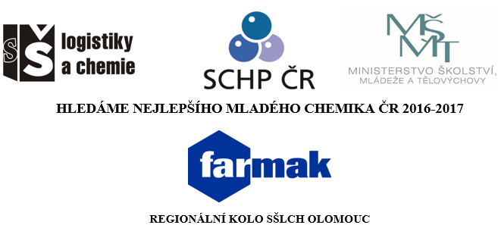

pro Olomoucko školní rok 2016/2017
Soutěž je určena žákům a žákyním 8. a 9. tříd ZŠ
Soutěž Mladý chemik je zaměřena na celorepublikovou propagaci chemie na základních školách. Žáci v rámci soutěže musí prokázat patřičné vědomosti z chemie a praktickou zručnost v laboratorním cvičení. Snažení žáků je hodnotně oceněno v regionálním a především v celostátním finále. Soutěž je finančně podpořena odbornou veřejností, firmami podnikajícím v chemickém průmyslu a Svazem chemického průmyslu. Soutěž si klade za cíl propojit základní školství, střední školství a odbornou praxi v chemii.
Soutěž je tříkolová + celostátní finále:
- školní kolo:
proběhne do 28. 11. 2016. Účastníci soutěže musí napsat vědomostní test, který vypracují při hodině chemie na své ZŠ. Učitelé chemie sami vyhodnotí výsledky testu a vyberou 3 nejúspěšnější žáky z každé ZŠ, kteří postoupí do 2. kola a zašlou jména postupujících na mail: hradilova@sslch.cz (pokud možno do 2.12.)
Do mailu uveďte počet zúčastněných žáků v 1. kole a jména 3 postupujících. Zároveň uvítáme přiložení 1 fotografie z 1. kola (není povinné).
- kolo:
úterý 20. 12. 2016 od 8:30 h v budově SŠLCH, Olomouc, U Hradiska 29.
Toto kolo bude probíhat formou písemného testu. 12 - 24 nejúspěšnějších žáků postoupí do 3. kola (v závislosti na počtu zúčastněných žáků v 2. kole). Nebudou chybět ani odměny.
- kolo (regionální finále):
Předběžně v úterý 7. 2. 2017 od 8:30 v laboratořích SŠLCH, Olomouc, U Hradiska 29. V tomto kole se prověří praktické dovednosti. Vítězové budou odměněni hodnotnými cenami, do celostátního kola postupují minimálně 3 nejlepší žáci.
Celostátní finále:
13. červen 2017 na Fakultě chemicko-technologické Univerzity Pardubice. Nejlepší žáci se mohou těšit na velice hodnotné ceny, např. iPad, LED TV, Playstation, iPod, stipendium, aj.
Více o soutěži najdete na webových stránkách: www.mladychemikcr.cz
Pravidla podrobněji: http://mladychemikcr.cz/wp-content/uploads/Pravidla-celostát-2016-
Kontaktní osoba: Ing. Daniela Hradilová
Základní školy se mohou hlásit do 22. 11. 2016 na adrese: hradilova@sslch.cz
Do mailu uveďte prosím:
základní škola: název, adresa
kontaktní osoba: jméno, e-mail, telefon
předpokládaný počet účastníků (možno změnit)

